《与上帝同在，一切皆有可能》

标签：第一空性法                    2015_05_16

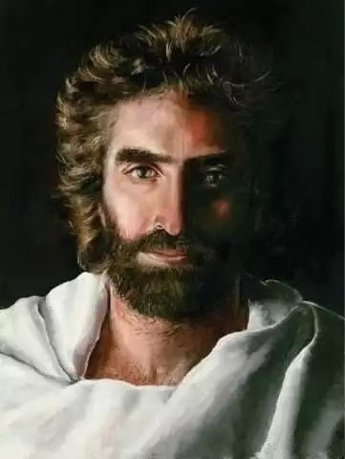

作者：依果

依果(605002560) 10:39:02  
  
  
赞美！

上帝与世界同在；

上帝与你同在。

上帝可以是拯救世界的主，拯救这个执着苦难戏剧的世界。

也可以是拯救你个人脱离二级演员那些执着于苦和难的戏剧情节内容。

当我们生命频率和上帝同频时，我们就远离了纠结痛苦，我们就是上帝的兄弟姐妹，也可能成为那些二级演员的上帝角色。

赞美！

一切皆有可能。